成果主題 | 辦理防災教育主題活動
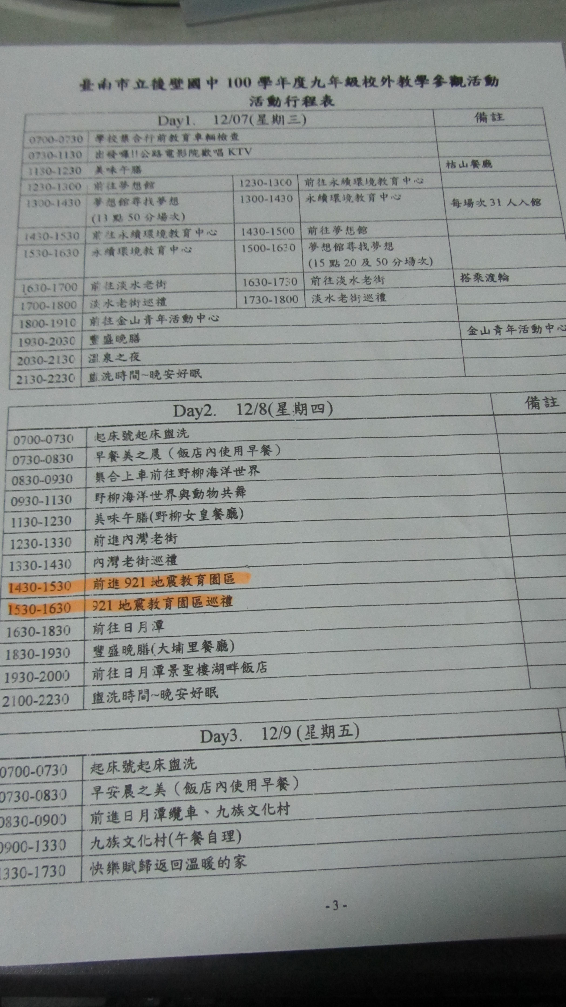
三年級畢業旅行前往參觀921地震教育園區

成果主題 | 參與本市辦理之防災研習
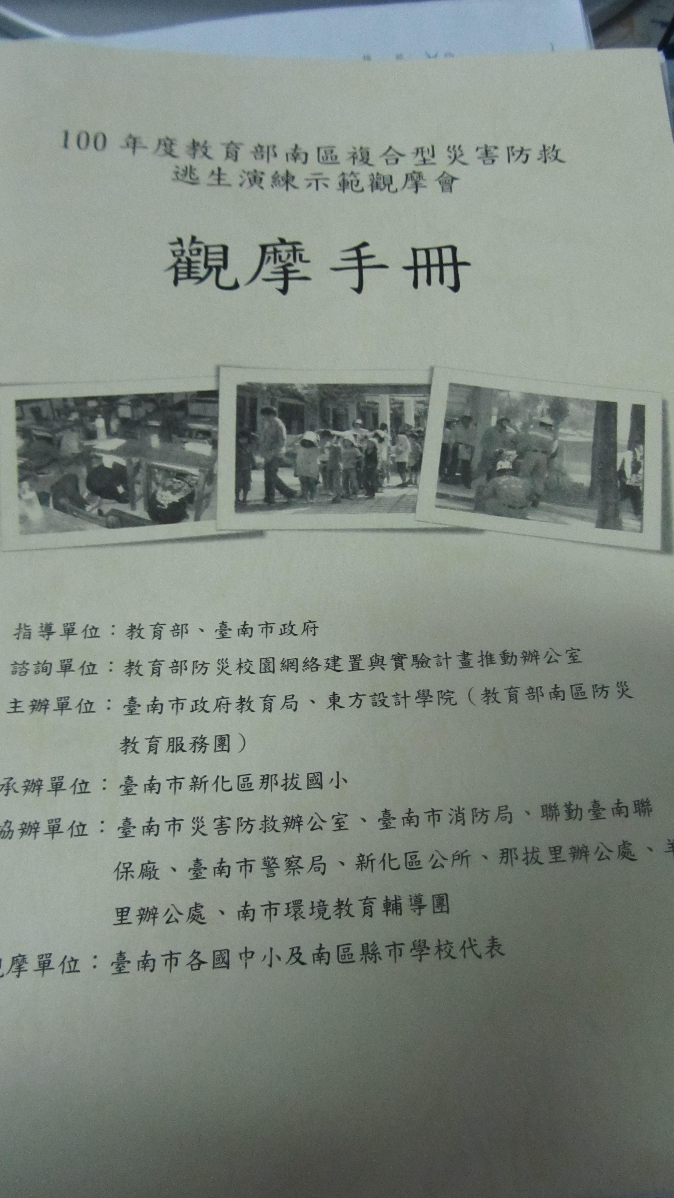 |  | 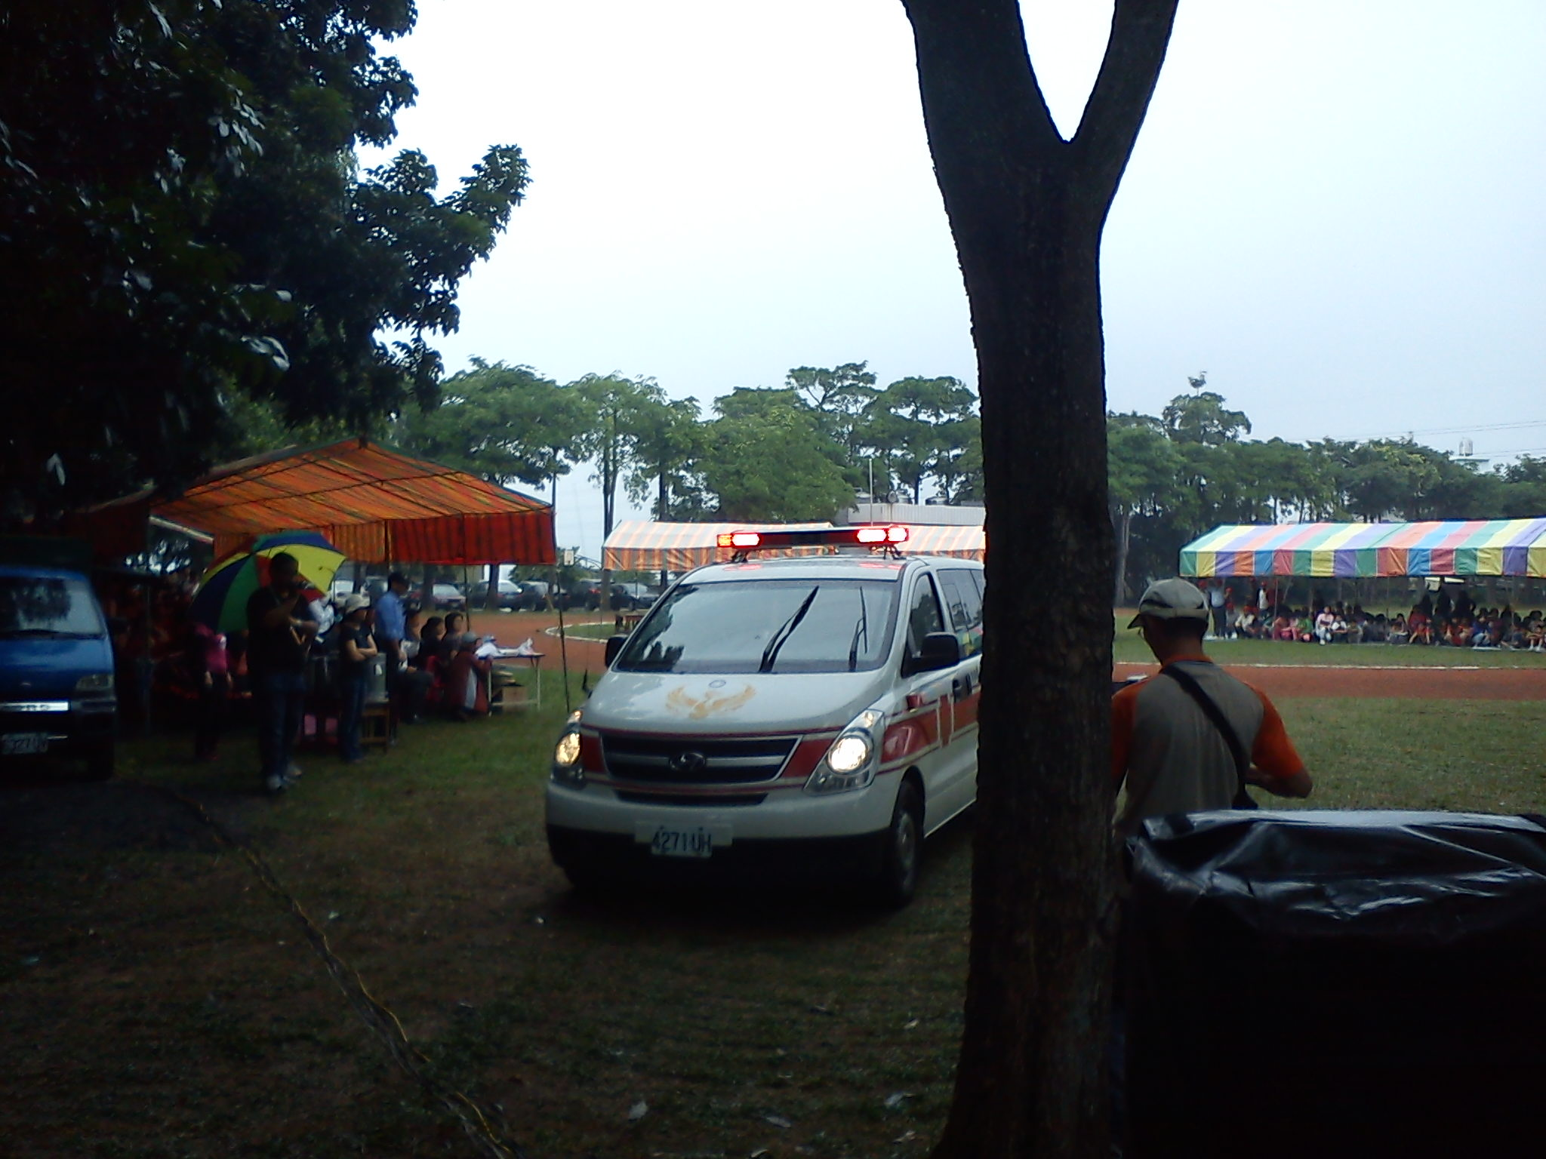
100年度教育部南區複合型災害防救逃生演練示範觀摩會 |  | 由訓育組郭組長參加，照片為現場情況

